《果师开示集锦15》

(1)

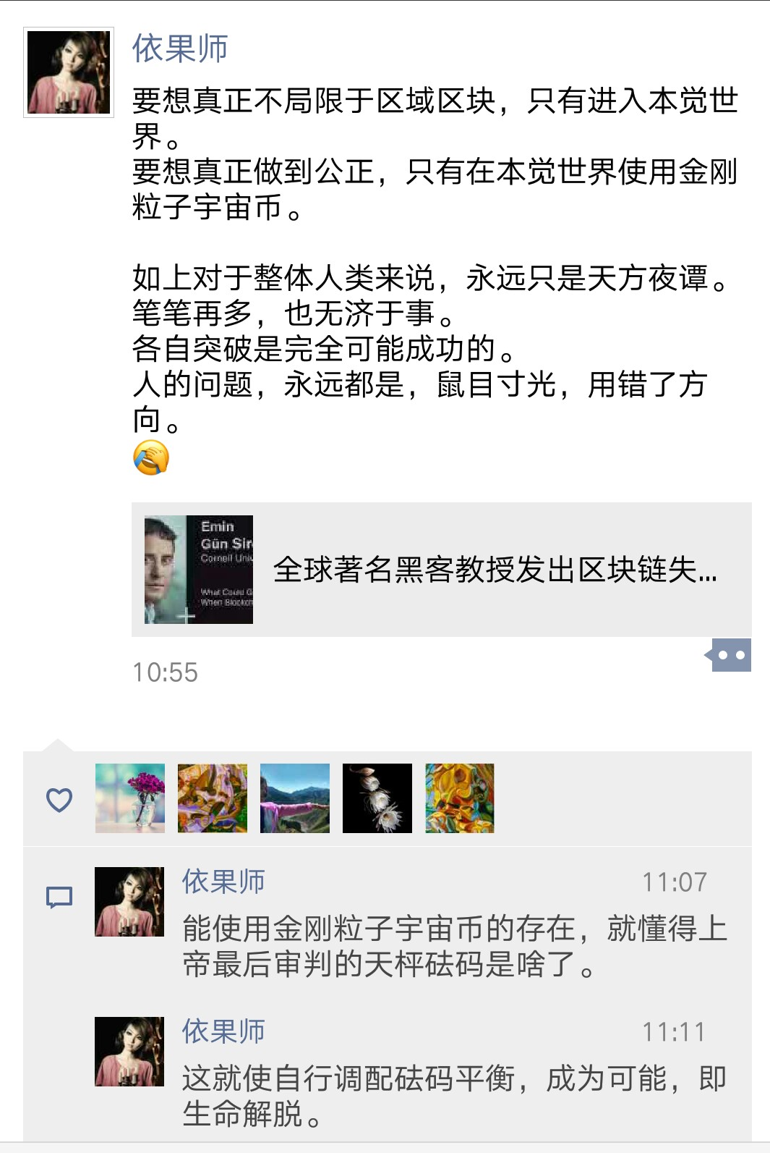  
  
(2)   
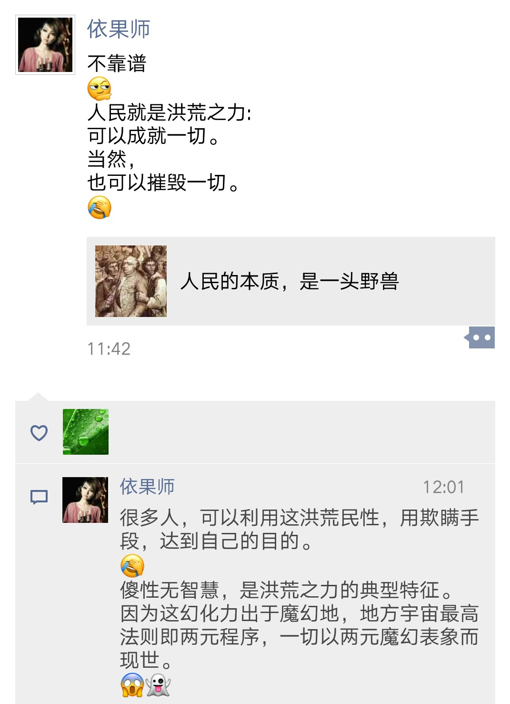  
  
(3)   
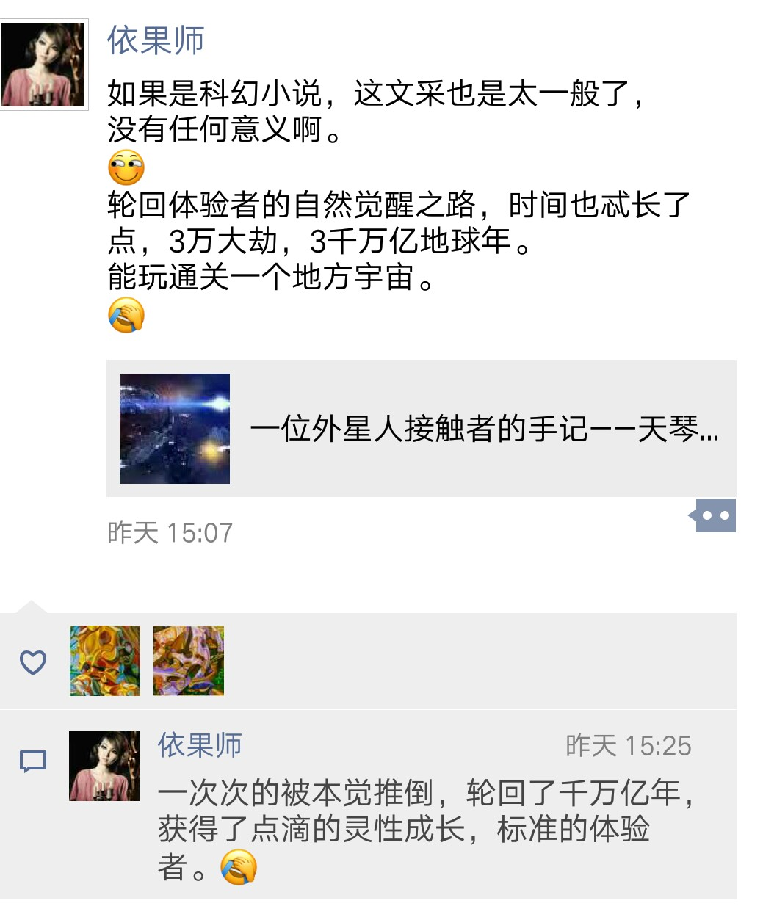  
  
(4)   
依果(605002560) 11:24:24  
普渡众生，普渡大众，是成就者的量证功课。  
实修能量场圈的过大，大于自己的能量范畴，小心遭遇反噬。  
处理不好，没有正见加持，会像猴子一样，得精神病的。  
  
(5)   
依果(605002560) 10:37:32  
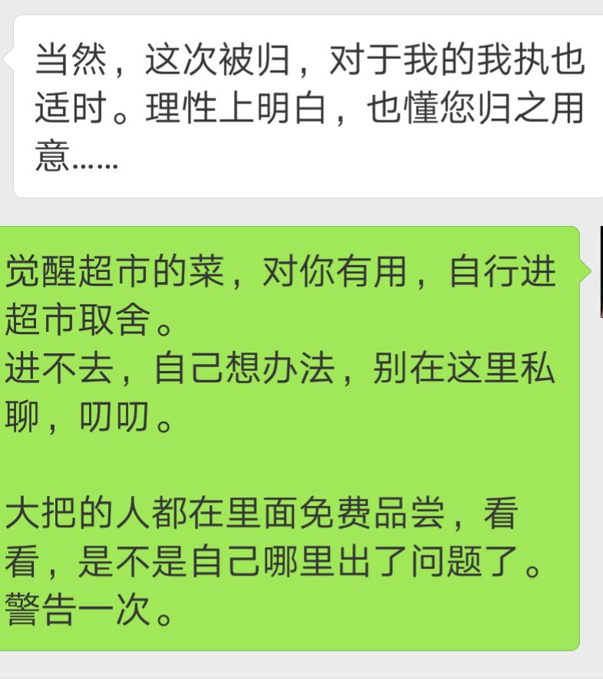  
赞，不好好自我修持，对外叨叨叨，完全不符合道场门槛的频率戏剧。  
很多人把这个道场，当成观音菩萨的道场了，可惜不是啊。  
  
（6）  
  
  
（7）  
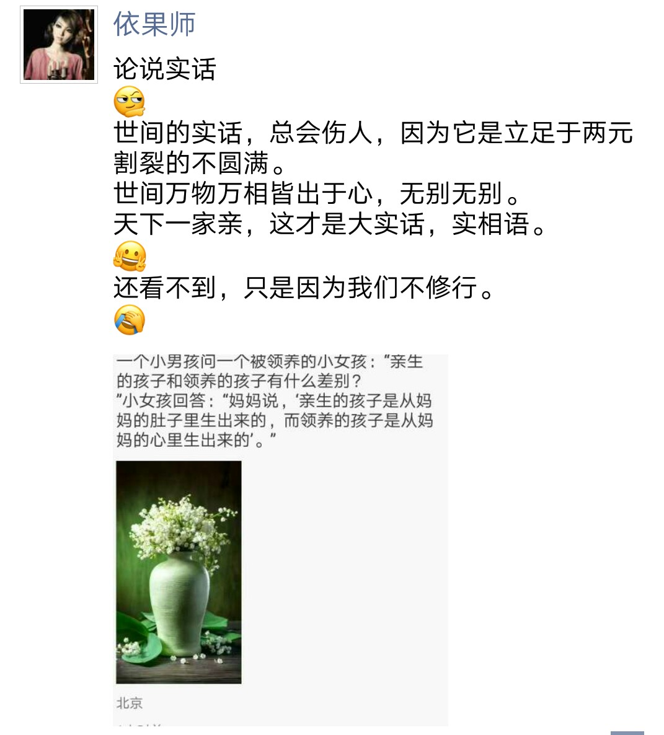  
  
（8）  
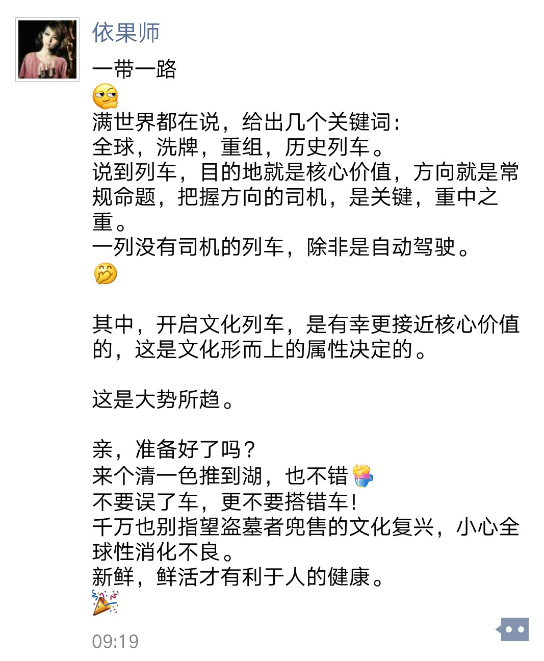  
  
（9）  
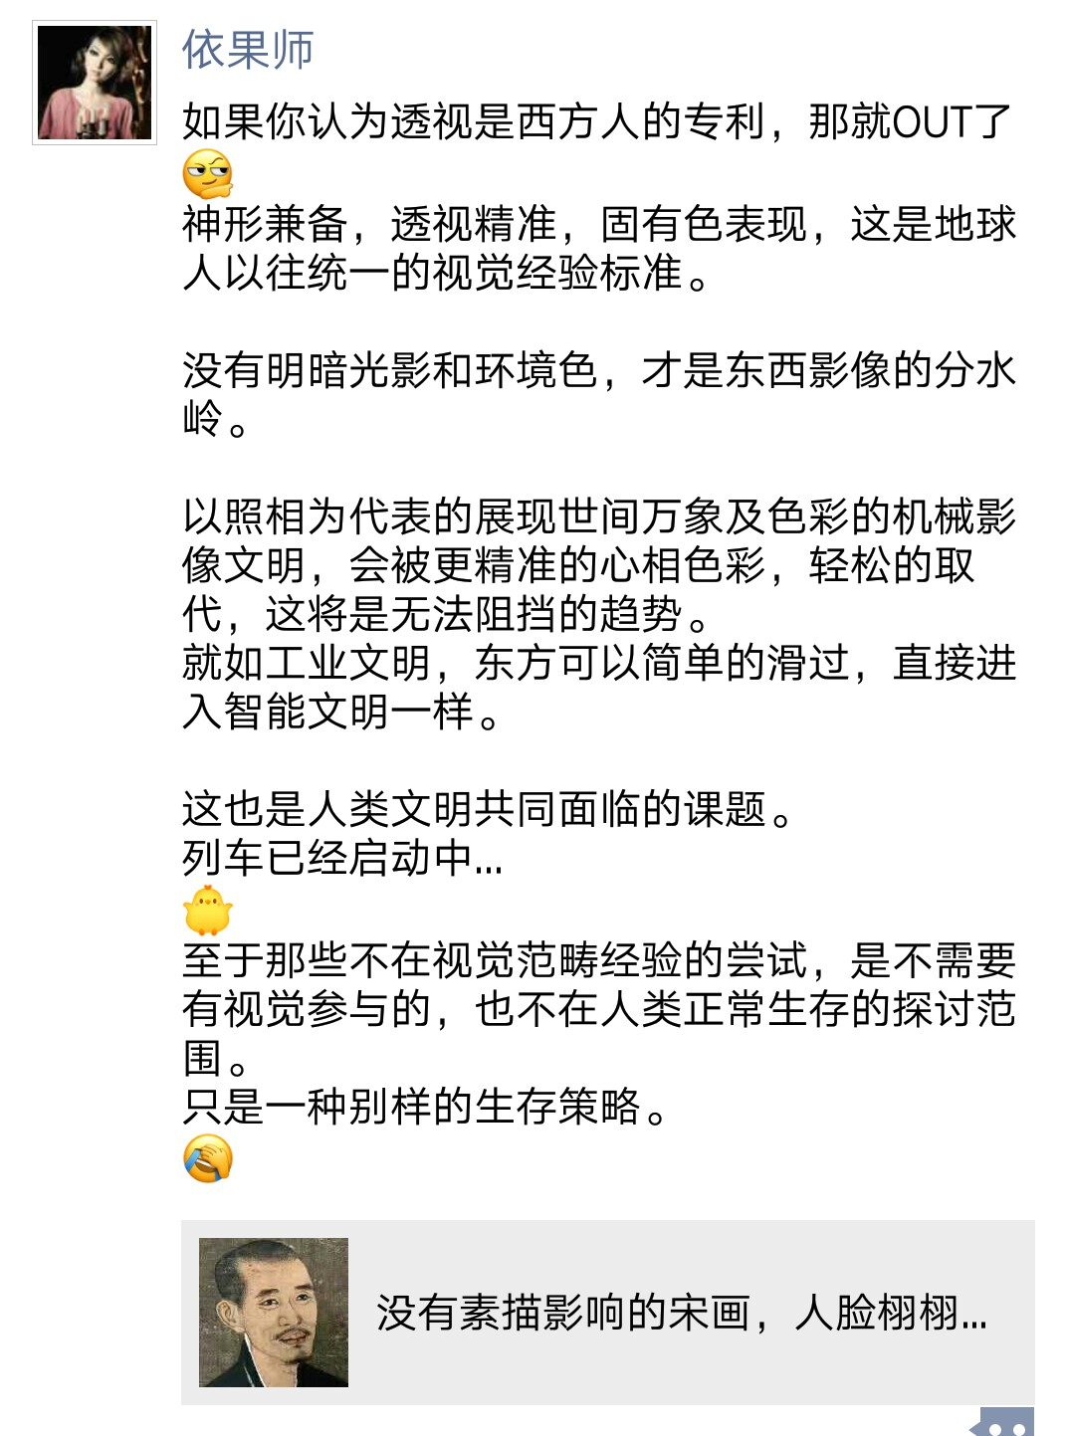  
  
（10）  
